TAREA

FAMILIAS: LEER LAS CONSIGNAS A LOS NIÑOS.

1. ESCRIBIR 3 VECES EL NOMBRE COMPLETO

………………………………………………………………………………..

………………………………………………………………………………..

………………………………………………………………………………..

2. COMPLETÁ CON LAS VOCALES QUE FALTAN

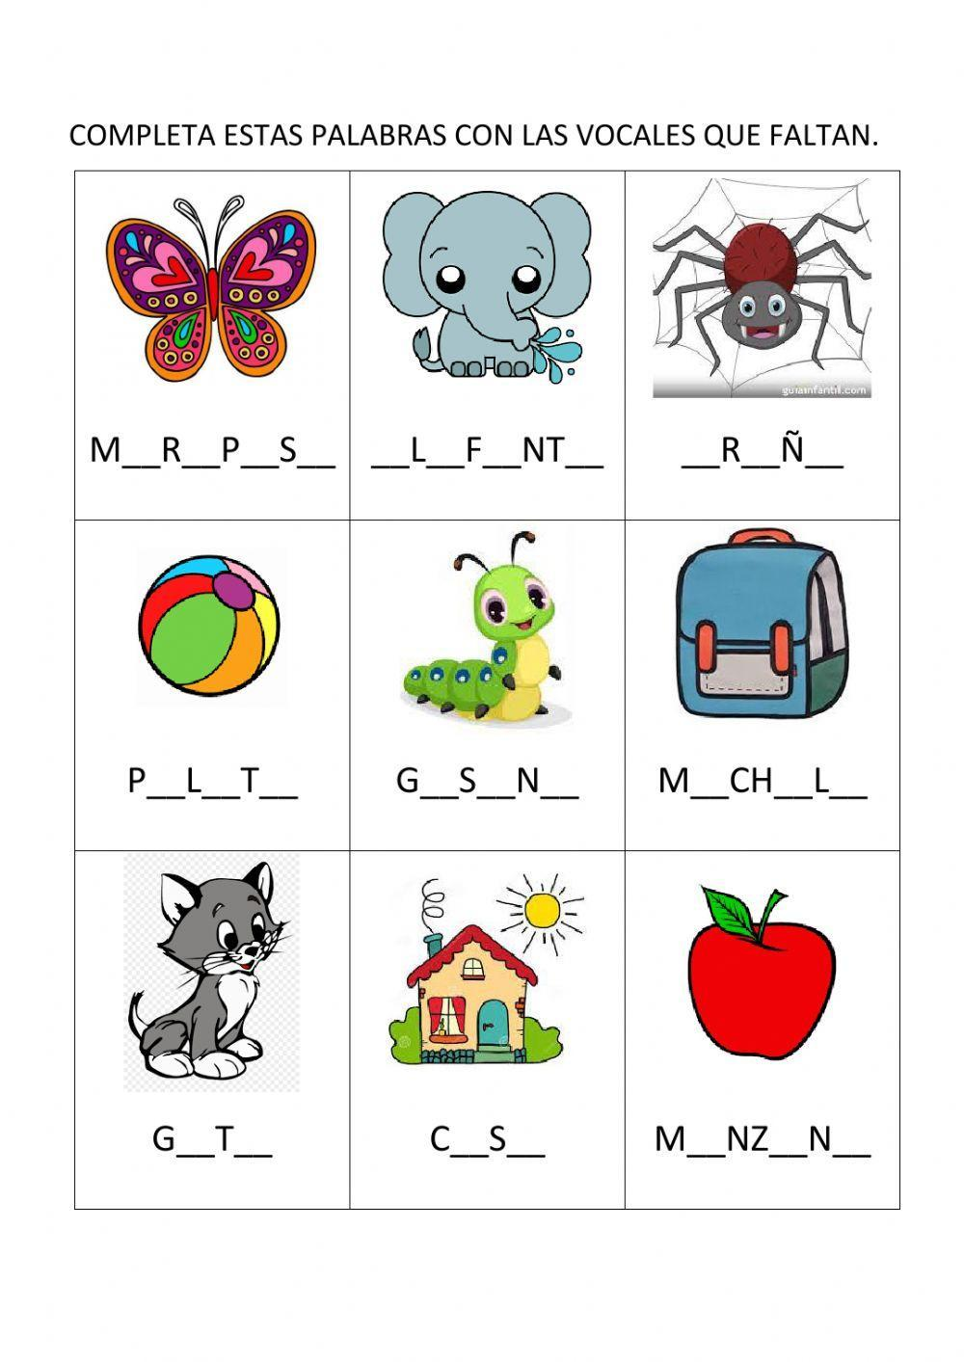

3. COMPLETÁ EL GUSANITO NUMÉRICO

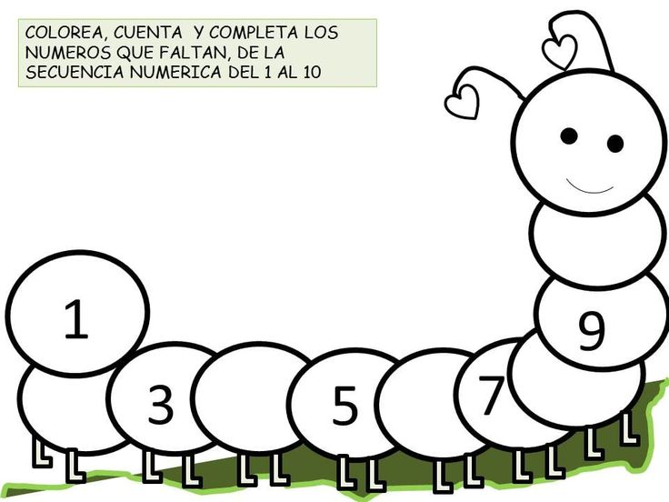

4. CON EL LÁPIZ DE ESCRIBIR REPASA POR LAS LINEAS. LUEGO PINTÁ.

